BERICHT UND ANTRAG DES STADTRATES
AN DAS GEMEINDEPARLAMENT

Hallenbad Kantonsschule, Mietbedingungen/Genehmigung

Sehr geehrter Herr Präsident
Sehr geehrte Damen und Herren

Der Stadtrat unterbreitet Ihnen folgende Erwägungen und Anträge:

Ausgangslage

Die vom Stadtrat im Rahmen des Entlastungspaketes 2014 ff beschlossenen Massnahmen (Personalkosten, Sachausgaben und Beiträge) wurden dem Parlament am 26. September 2013 aus Transparenzgründen integral zur Kenntnis gebracht, zumal die dadurch entstehende Ausgangslage prägend ist für die Ausgestaltung des Finanzplans und des Budgets. Das Parlament hat die beschlossenen Massnahmen des Stadtrates im Rahmen des Entlastungspaketes 2014 ff mit 34:1 (bei 7 Enthaltungen) zur Kenntnis genommen. Eine explizit erwähnte Massnahme im Bereich «Beiträge» beinhaltete die Aufhebung «Beitrag an Hallenbad Kantonsschule». Die Vereinbarung mit dem Kanton Solothurn betreffend Benutzung Hallenbad wurde deshalb folgerichtig auf Ende der Wintersaison 2013/2014 gekündigt.

Das Parlament hat in der Novembersitzung 2013 den Betriebsaufwand für das Hallenbad Kantonsschule für das ganze Jahr 2014 wieder ins Budget aufgenommen. Dadurch ist die halbe Wintersaison (September bis Dezember 2014) finanziell sichergestellt. Jedoch noch nicht die für das Budget 2015 notwendigen Mittel für die zweite Saisonhälfte (Januar bis April 2015). Auch das Mietverhältnis mit dem Kanton Solothurn ist dadurch noch nicht geregelt. Gleichzeitig hat das Parlament mit 22:9 Stimmen bei 16 Enthaltungen einem dringlich eingereichten Volksvorschlag zugestimmt, der den Stadtrat beauftragt, neben der Aufnahme eines Betrages ins Budget 2014 «die nötigen Verhandlungen zu führen, damit der lokalen Bevölkerung, den ortsansässigen Wassersportvereinen sowie allfälligen weiteren Interessengruppen der Zugang zu einer Wassersportanlage ermöglicht wird».

In Erfüllung dieses Auftrages legte der Stadtrat dem Parlament am 30. Januar 2014 bereits einen Bericht und Antrag vor. Darin wurde beantragt, mit dem Kanton Solothurn nach Abschluss der Sanierung des Hallenbades einen 15-jährigen Mietvertrag mit einem maximalen Mietzins von CHF 204'000.00 (indexiert nach Landesindex der Konsumentenpreise LIK) pro Jahr abzuschliessen. Nach eingehender Diskussion setzte sich im Parlament diesbezüglich aber ein Rückweisungsantrag der CVP/EVP/glp-Fraktion mit 26:14 Stimmen bei 7 Enthaltungen durch. Dieser verlangte vom Stadtrat insbesondere, nochmals mit dem Kanton über einen neuen Vertrag zu verhandeln und die Möglichkeiten einer Einbindung der Aussengemeinden bei der Finanzierung zu prüfen.

Sanierung des Hallenbades

Das kantonale Parlament hat am 5. Dezember 2012 dem Sanierungskredit für die Sanierung der Kantonsschule Olten im Umfang von rund 85.8 Mio. Franken zugestimmt. Es ist eine gebundene Ausgabe, weshalb eine Volksabstimmung nicht erforderlich war. Das fakultative Referendum wurde nicht ergriffen. Darin enthalten ist auch die Sanierung des Hallenbades in folgendem Umfang:

Ebene Schwimmbecken:

- Umnutzung der ehemaligen Hauswartwohnung in Kassen- und Cafeteria-Bereich (Schuhzone) mit Blick zum Schwimmbecken
- Einbau von WC-Anlagen und Garderoben für Behinderte (Barfusszone)

Im Obergeschoss zum Schwimmbecken:

- Garderoben, Duschen und WC-Anlagen geschlechtergetrennt (Barfusszone)
- Neuer Zugang zum Schwimmbecken mittels Treppe (Barfusszone)

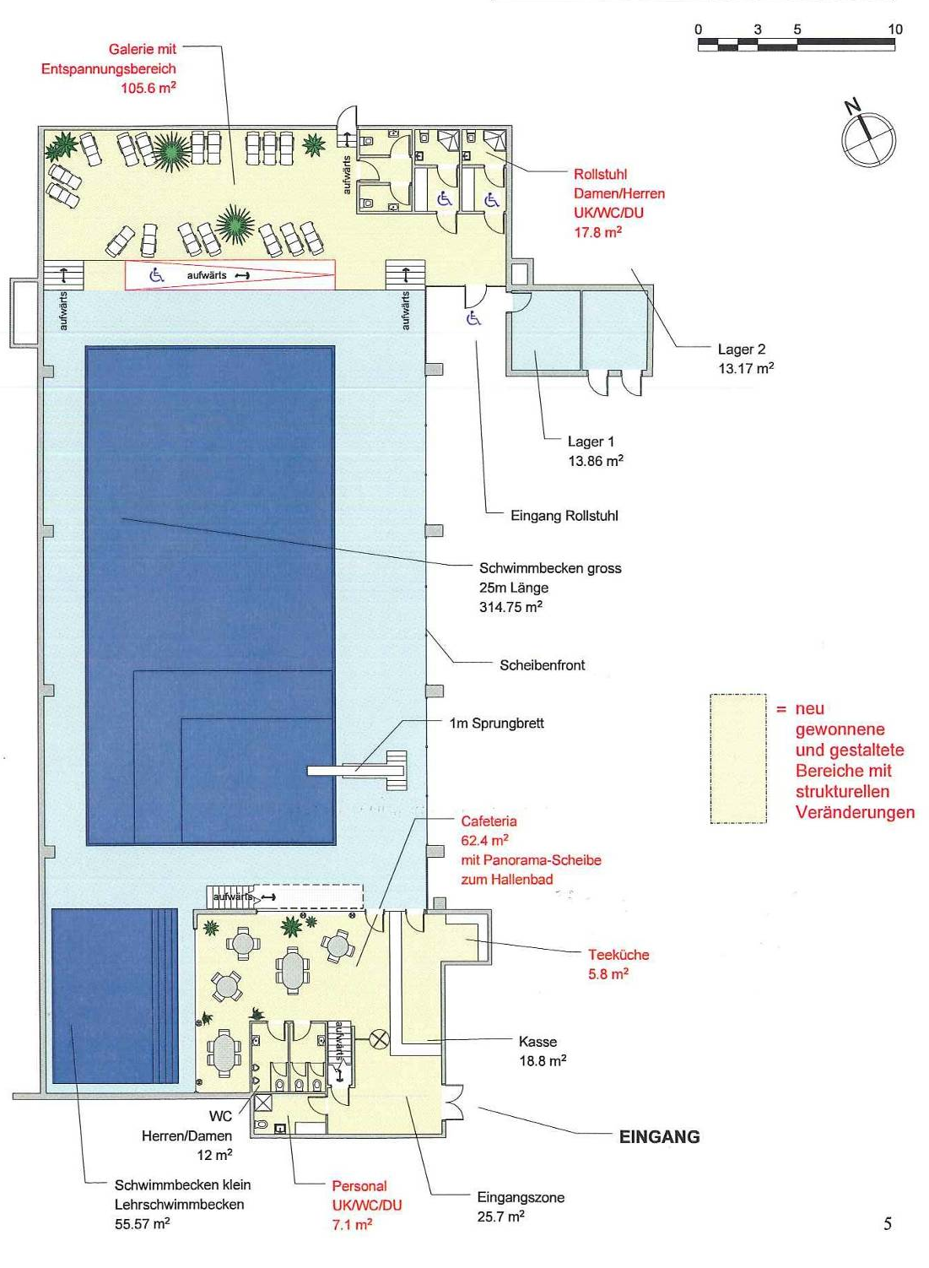

Im Weiteren wird die Technik der Wasseraufbereitung nach den heutigen gesetzlichen Vorgaben von maximaler Energieeffizienz erneuert.

Angebot Miete Hallenbad durch Kanton

Die Stadt Olten kann das Hallenbad nach der Sanierung gemäss Angebot des Kantons zu folgenden Bedingungen weiterhin mieten und der Öffentlichkeit zur Verfügung stellen:

Mietdauer 15 Jahre. Basismietzins CHF 204'000.00 (indexiert nach Landesindex der Konsumentenpreise LIK) pro Jahr, welcher nicht unterschritten werden darf.

Kalkulationsgrundlagen des Mietangebots

Die gesamte Hallenbadanlage wird, wie bereits im alten Mietverhältnis, durch den Hauswartdienst der Kantonsschule unterhalten. Darin enthalten sind Energie, Wasser, chemische Aufbereitung des Badwassers, aber auch alle Reparaturen und die ganzen täglichen Reinigungen sowie die grossen Grundreinigungen:

Betriebskosten:

Wasserverbrauch ca. CHF 88'000.00
Energie ca. CHF 35'000.00
Heizung ca. CHF 21'000.00
Chemie/Reparaturen CHF 25'000.00
Lohnkosten ca. CHF 44'000.00
Total 2012/13 ca. CHF 213'000.00

Davon fallen 56 % an die Stadt Olten (Anteil Betriebsstunden öffentliches Schwimmen des Gesamtbetriebes); auf der Basis der vorerwähnten Zahlen der Saison 2012/13 wären dies rund CHF 120'000.00, wobei die Kosten für Energie und Heizung mit der Sanierung sinken werden.

Amortisations- und Mietkostenanteil:

Zum Betriebskostenanteil kommt der Amortisations- und Mietkostenanteil hinzu:
Sanierungskosten Hallenbad ca. CHF 4.8 Mio.
Amortisationszeit Tragstruktur: 50 Jahre
Fassaden / Hülle: 30 Jahre
Betriebsinfrastruktur: 15 Jahre
Amortisation pro Jahr CHF 192'000.00.

Davon werden 56 % für die Stadt Olten, d. h. CHF 108'000.00 in die Miete des Hallenbades eingerechnet.

Eigenaufwand

Die Stadt Olten ist Mieterin der Anlage und stellt die Aufsicht (Badmeister) und das Kassenpersonal (Personalunion 1 Person) während der Öffnungszeit für das öffentliche Schwimmen. Der Eintrittspreis geht an die Stadt Olten und deckt zurzeit den städtischen Eigenaufwand für Personal, Telefon und Kasse ungefähr zu zwei Dritteln (Ausgaben ca. CHF 45'000.00, Einnahmen ca. CHF 30'000.00).

Durch den Umbau wird das bestehende Hallenbad mit den Nebenbauten (Eingang, Garderoben, Kaffeeecke) verbessert, am Schwimmbecken ändert sich nichts Entscheidendes. Weitere Angebote finden allenfalls Platz durch längere Öffnungszeiten.

Durch die Sanierung dürften die Einnahmen durch eine Gebührenerhöhung wohl auf maximal ca. CHF 40'000.00 (1/3 mehr) gesteigert werden können.

Ungedeckte Kosten

Aufgrund der vorerwähnten Zahlen ist mit einer Erhöhung der ungedeckten Kosten zu rechnen:

Bisher:
Basis 2011: Betriebskostenverrechnung an Stadt CHF 113‘000.00
Eigenaufwand Stadt plus ca. CHF 45‘000.00
Einnahmen minus ca. CHF 30‘000.00
Ungedeckte Kosten pro Jahr, bisher CHF 128'000.00

Neu nach Umbau:
Miet- und Betriebskosten nach Umbau mindestens CHF 204'000.00 Eigenaufwand Stadt plus ca. CHF 45‘000.00 Einnahmen minus ca. CHF 40‘0000.00
Ungedeckte Kosten pro Jahr, nach Umbau mindestens CHF 209'000.00

Die Bemühungen, die laufende Rechnung mindestens ohne Mittelabfluss zu gestalten, werden durch diese Mehrausgaben an anderer Stelle zu verstärkten Sparmassnahmen führen.

Nachverhandlungen mit dem Kanton

Entsprechend dem Auftrag des Gemeindeparlaments hat der Stadtrat zwischenzeitlich das Gespräch mit dem Kanton, d. h. dem zuständigen Regierungsrat Roland Fürst, Vorsteher des Bau- und Justizdepartementes, geführt. Leider wurde dabei nochmals deutlich gemacht, dass der Kanton nicht bereit ist, der Stadt Olten ein verändertes Angebot zu unterbreiten. Die Gemeinde Trimbach ist erst nach Fertigstellung der Hallenbadsanierung bereit, über einen allfälligen Beitrag zu entscheiden.

Beschlussesantrag:

I.
- Mit dem Kanton Solothurn wird nach Abschluss der Sanierung des Hallenbades ein 15-jähriger Mietvertrag mit einem maximalen Mietzins von CHF 204'000.00 (indexiert nach Landesindex der Konsumentenpreise LIK) pro Jahr abgeschlossen.

- Der Vorschlag betreffend Benutzung einer Schwimmhalle in Olten für die Öffentlichkeit wird als erfüllt abgeschrieben.

- Der Stadtrat wird mit dem Vollzug beauftragt.

II.
Die Ziffer I./1. dieses Beschlusses unterliegt dem fakultativen Referendum.

Beilage:
Entwurf neuer Mietvertrag

4600 Olten, 5. Juni 2014

NAMENS DES STADTRATES VON OLTEN
Der Stadtpräsident: Der Stadtschreiber:

Dr. Martin Wey Markus Dietler

